ФАХОВИЙ КОЛЕДЖ ТЕРНОПІЛЬСЬКОГО НАЦІОНАЛЬНОГО ТЕХНІЧНОГО УНІВЕРСИТЕТУ ІМЕНІ ІВАНА ПУЛЮЯ

ВІДДІЛЕННЯ ЕЛЕКТРОННИХ АПАРАТІВ

Циклова комісія програмних систем і комплексів

**ЗВІТ**

про виконання практичних робіт

навчальної практики з організації баз даних та знань

Термін проходження практики: 07.06.2021 р. – 27.06.2021 р.

Виконав: студент групи КН-321

_______ С.Ю. Івачевський

Прийняв: керівник практики

_______ В.О. Дармограй

м. Тернопіль – 2021

**Практична робота 2**

**Тема**: створення нового користувача phpMyAdmin

**Завдання**:

- створити користувача для читання

- створити користувача з всіма правами доступу

**Хід роботи**

Створення користувача для читання:

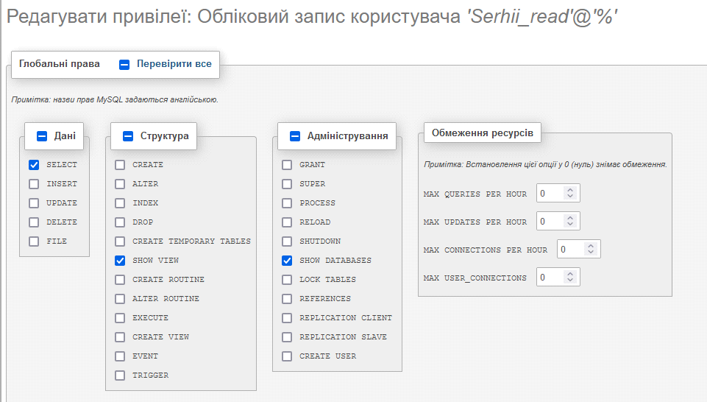

Створення користувача з всіма правами доступу:

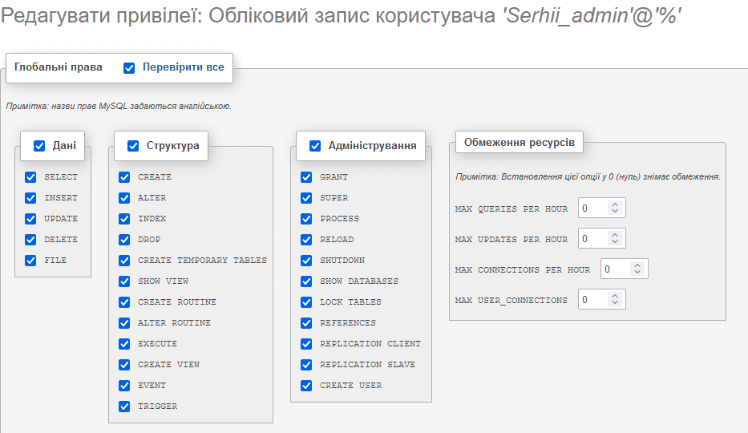

**Висновок**: Створив користувачів з різними правами доступу.

**Практична робота 3**

**Тема**: імпорт та експорт

**Завдання**:

- Експортувати базу даних

- Імпортувати базу даних, поміняти її назву

**Хід роботи**

Експорт:

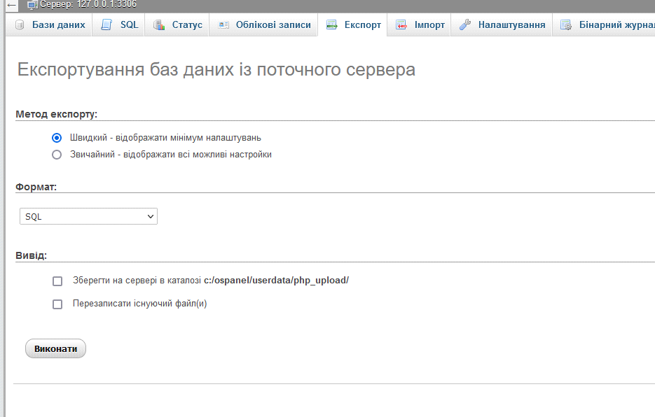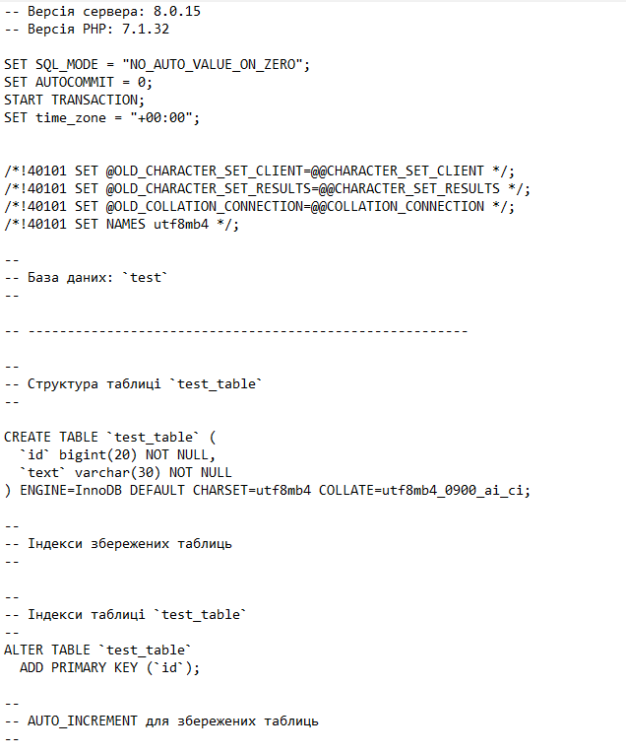

Імпорт:

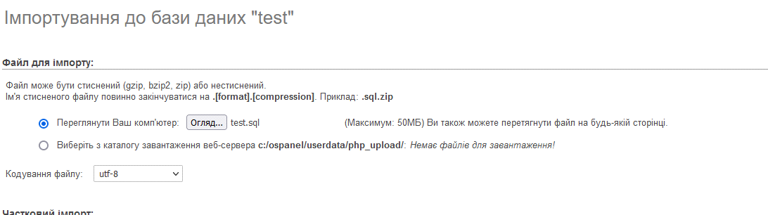

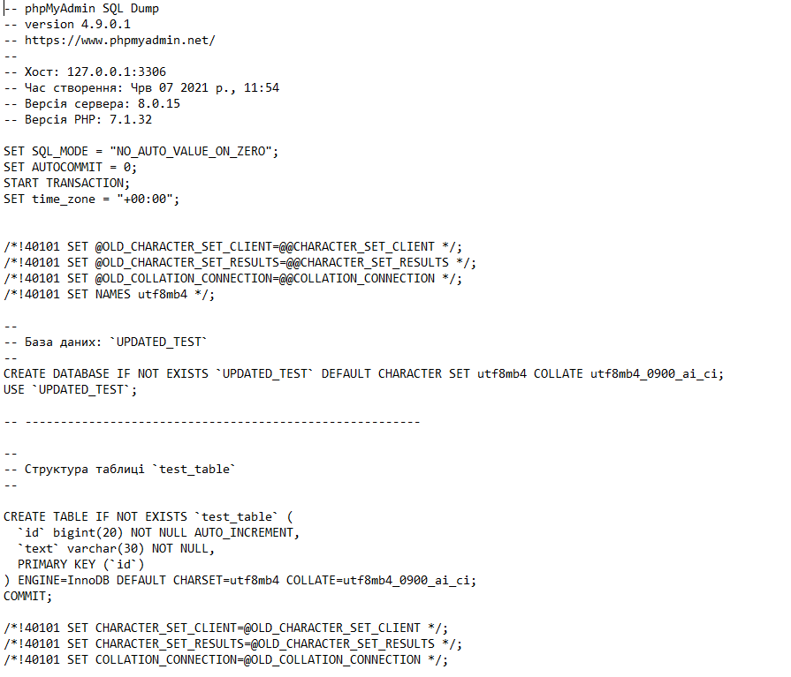

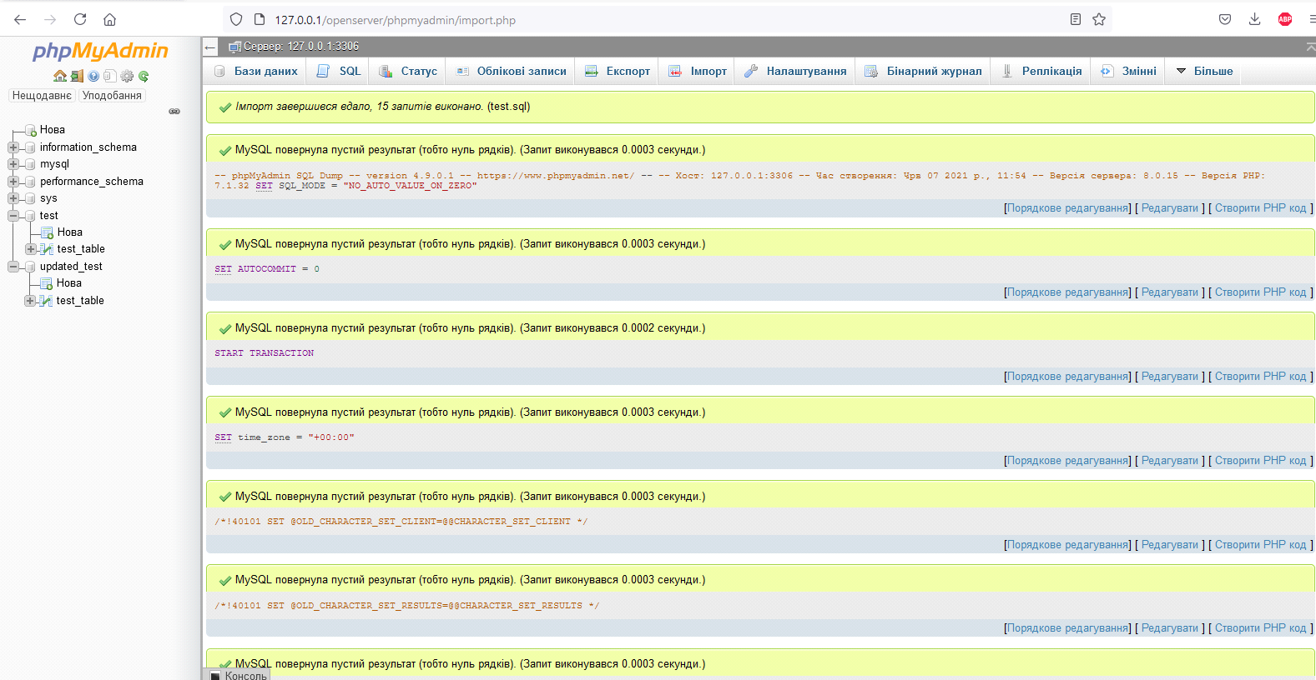

**Висновок:** Навчився експортувати та імпортувати бази даних.

**Практична робота 4**

**Тема**: створення таблиць і робота з ними

**Завдання**:

- Створити базу даних

- Створити таблицю

- Змінити таблицю

**Хід роботи**

Створення таблиці і бази даних:

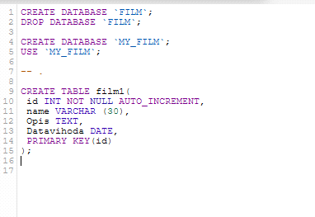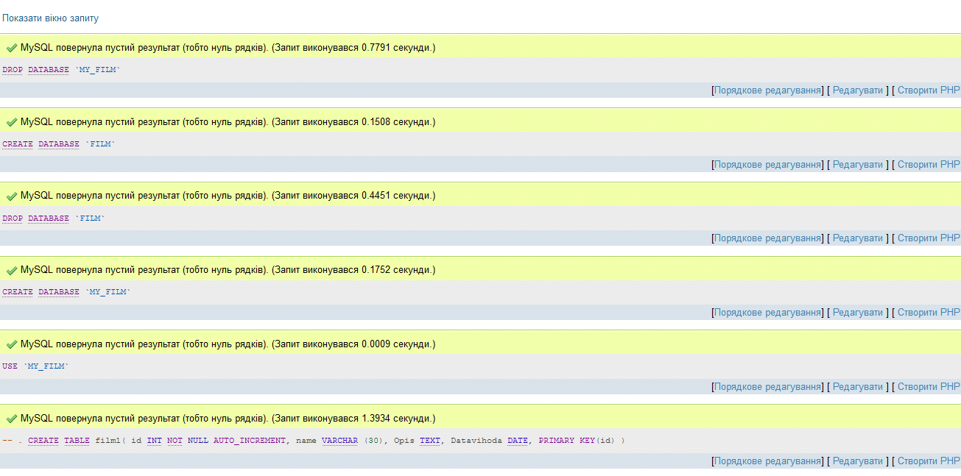

Зміна таблиці:

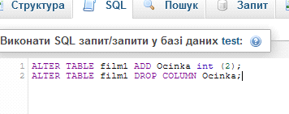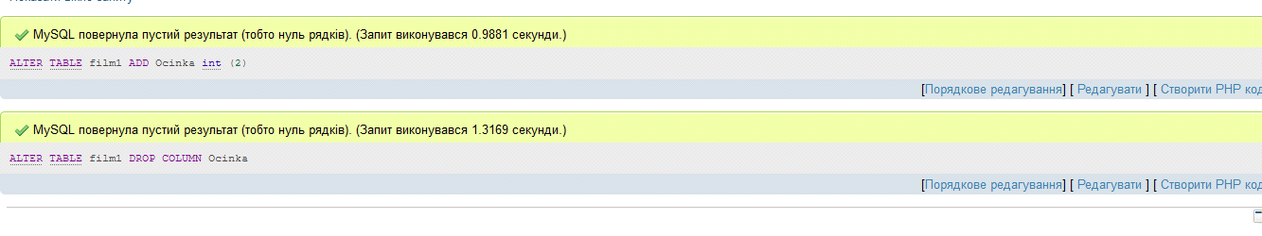

Результат:

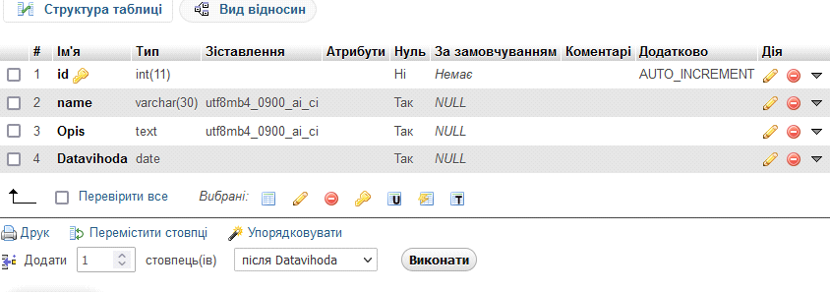

**Висновок**: навчився створювати і змінювати таблиці.

**Практична робота 5**

**Тема**: Додавання та оновлення записів в БД

**Завдання**:

* добавити елементи в таблицю
* змінити елементи таблиці

**Хід роботи**

Добавлення елементів в таблицю:

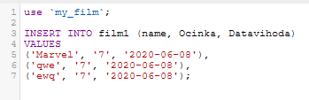

Зміна властивості поля `Datavihoda`:

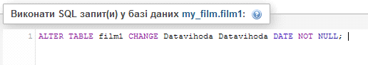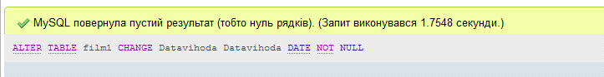

Зміна елементів таблиці:

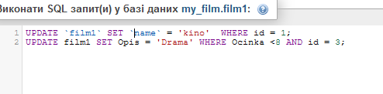

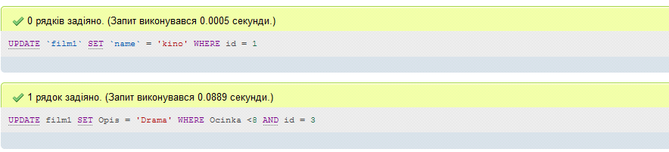

Результат:

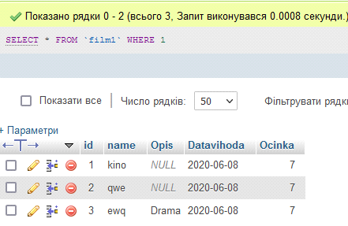

**Висновок**: навчився добавляти та змінювати елементи в таблицях.

**Практична робота 6**

**Тема**: Видалення елементів з таблиць

**Завдання**:

- створити таблицю (мінімум 4 поля)

- вставити дані

- видалити дані

Створення:

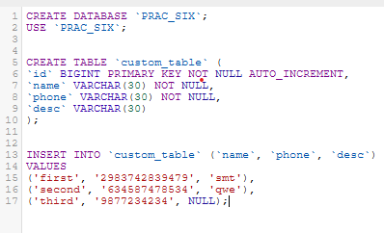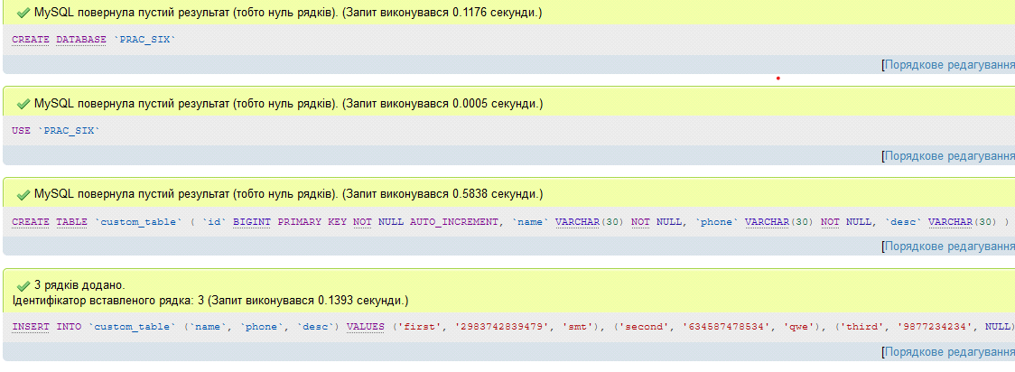

Видалення елемента з `id` = 3

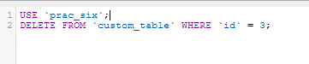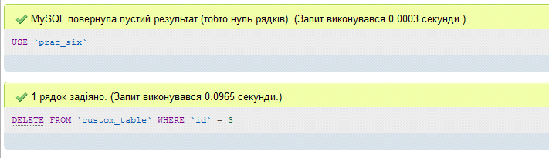

Очистка таблиці:

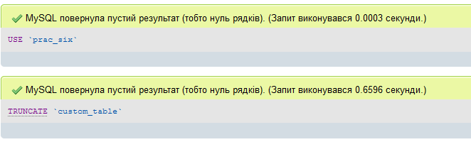

Видалення таблиці:

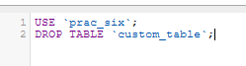

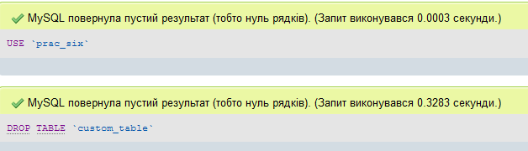

**Висновок**: навчився видаляти елементи, очищати і видаляти таблиці.

**Практична робота 7**

**Тема**: Вибірка даних

Завдання: вивести елементи за різними критеріями пошуку

**Хід роботи**

Вставка даних:

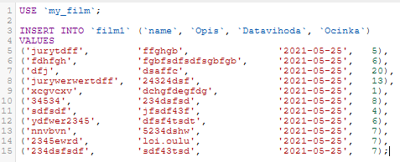

Вивести всі дані з таблиці:

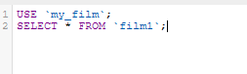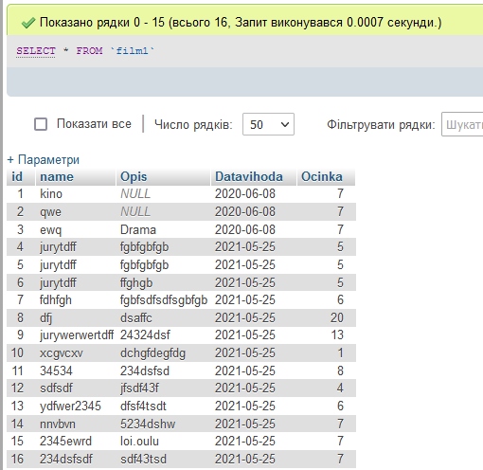

Вивід конкретних полів:

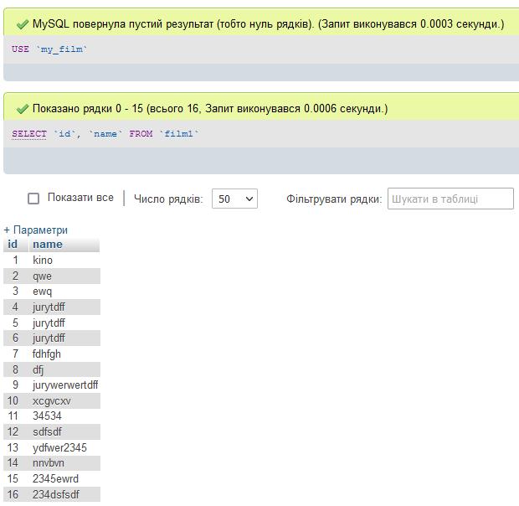

Вивід елементів за умовою:

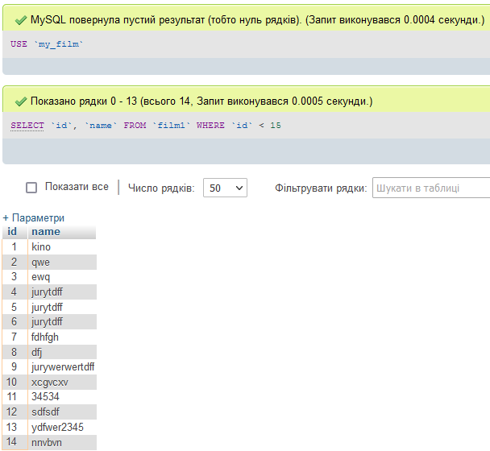

Вивід елементів, поле яких не дорівнює певному значенню:

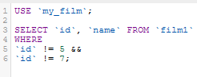

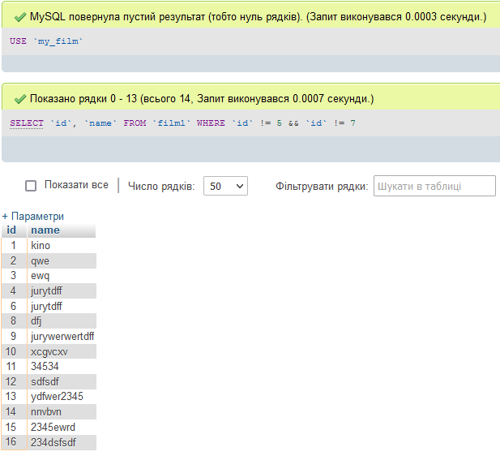

Вивід елементів, поле яких не дорівнює NULL:

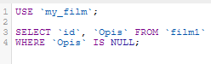

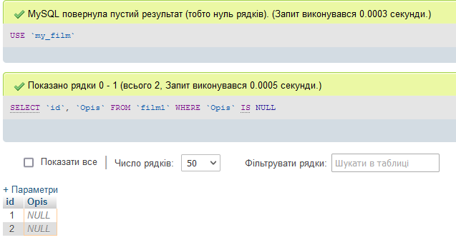

Вивід інформації з оператором АБО:

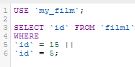

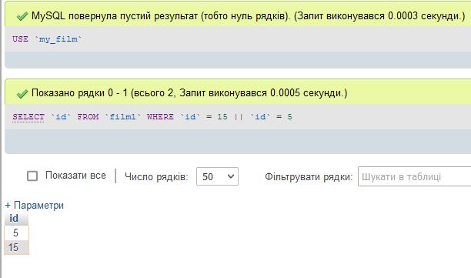

Вивід інформації з використанням LIMIT & OFFSET & DISTINCT:

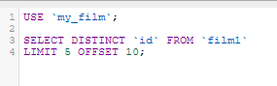

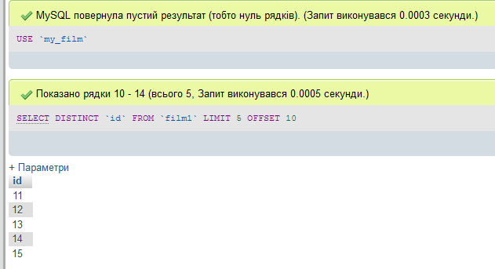

Вивід відсортованої інформації з використанням ORDER BY:

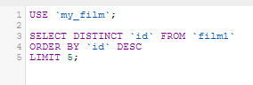

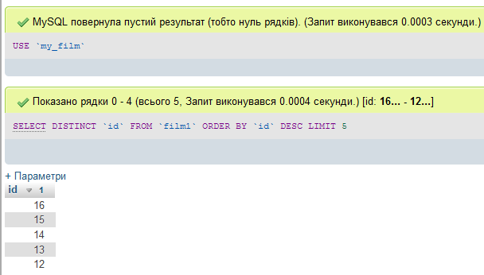

Вивід інформації з використанням BETWEEN:

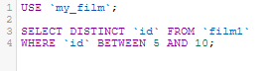

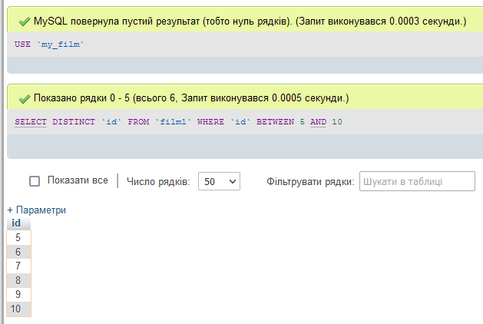

Вивід інформації з використанням IN:

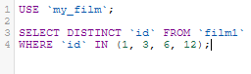

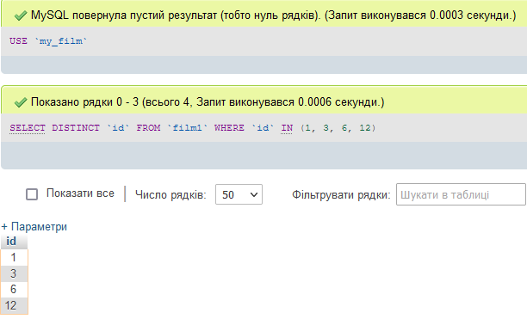

Вивід інформації з використанням `LIKE` АБО `RLIKE`:

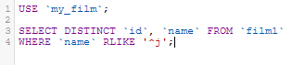

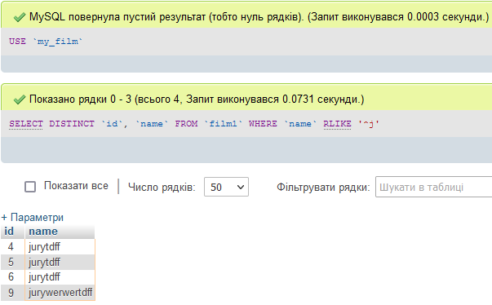

**Висновок**: навчився вибірці елементів з таблиць баз даних.

**Практична робота 8**

**Тема**: створення асоціацій між таблицями

**Завдання**:

- cтворити таблицю

- створити другу таблицю яка містить асоціацію з першою

**Хід роботи**

Створення асоціації One To One:

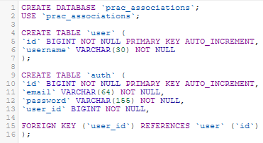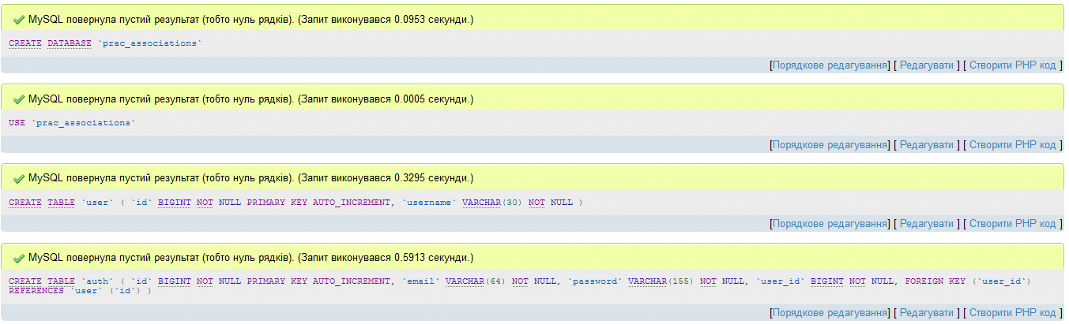

**Висновок**: створив таблиці з асоціаціями між ними.

**Практична робота 9**

**Тема**: Виведення даних з різних таблиць

**Завдання**: вивести дані з двох таблиць

**Хід роботи**

Вставка даних:

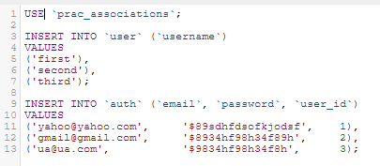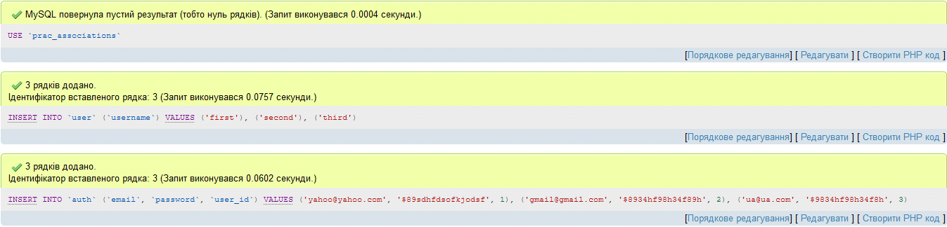

Виведення елементів використовуючи INNER JOIN:

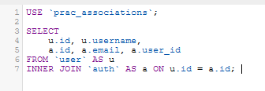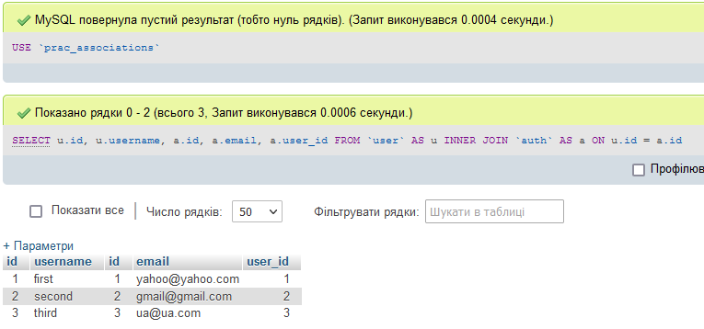

Виведення відсортованих елементів використовуючи INNER JOIN & ORDER BY:

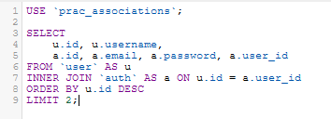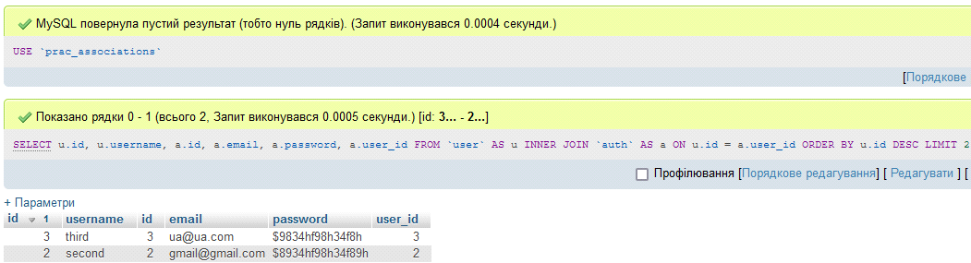

**Висновок**: навчився виводити елементи з різних таблиць.

**Практична робота 10**

**Тема**: псевдоніми та функції

**Завдання**:

* вивести елементи під псевдонімами
* використати функції

**Хід роботи**

Вивід даних під псевдонімом:

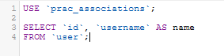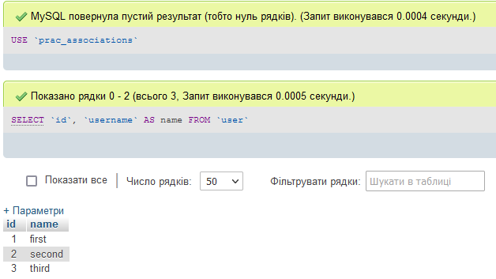

Об'єднання полів з допомогою CONCAT:

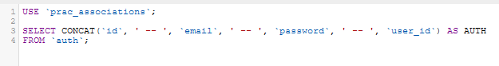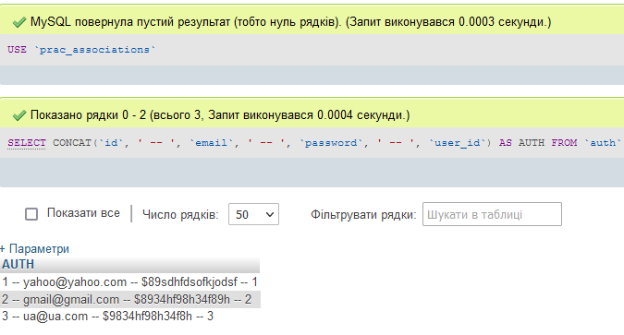

Використання COUNT:

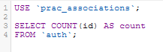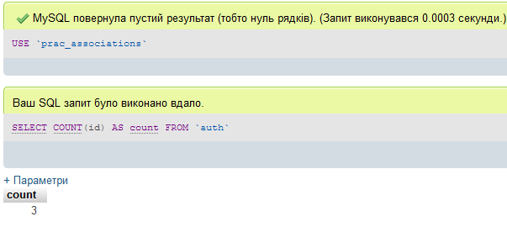

Використання min, max, avg, sum:

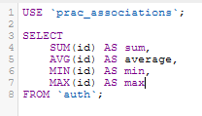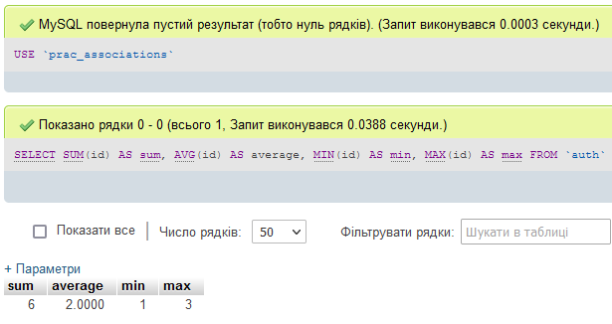

Використання верхнього та нижнього регістрів (UCASE, LCASE):

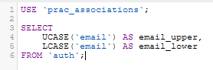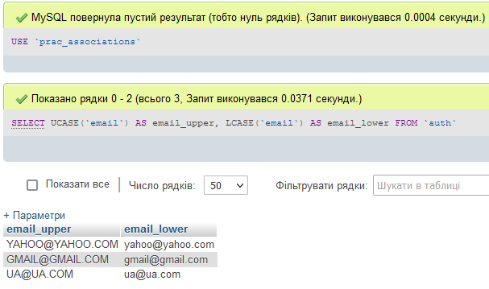

Використання GROUP BY:

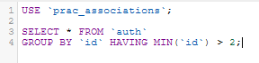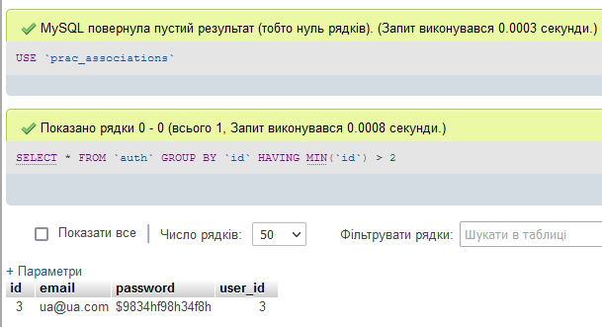

**Висновок**: ознайомився з псевдонімами та функціями.